
广安市2025年初中学业水平考试试题
地理
注意事项：
1.本试卷分为试题卷（1-6页）和答题卡两部分。满分100分，和生物学同堂，考试时间共120分钟。
2.考生答题前，应认真按准考证核对条形码，若无误，在答题卡的规定区域用0.5毫米黑色墨迹签字笔填写姓名、准考证号和座位号。
3.请将选择题答案用2B铅笔填涂在答题卡上题号对应位置，非选择题直接用0.5毫米黑色墨迹签字笔在答题卡上题号对应的答题区域内作答，超出答题区域作答的、未在题号对应答题区域内作答的不得分。在试题卷、草稿纸上答题无效。
4.考试结束，监考员必须将参考学生和缺考学生的答题卡、试题卷、草稿纸一并收回。
一、单项选择题（本大题共20小题，每小题2分，共40分）
1519年9月—1522年9月，麦哲伦率领的探险船队历时3年完成了人类历史上首次环球航行。读图，完成下面小题。
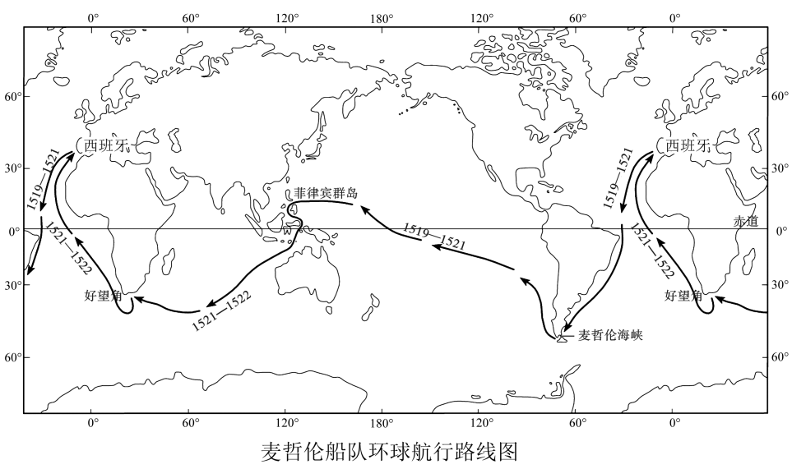
1. 图中麦哲伦率领的探险船队没有经过的大洋是（ ）
A. 太平洋 B. 北冰洋 C. 印度洋 D. 大西洋
2. 假设一架时速约800千米/小时的飞机环赤道一周，所需的时间大约是（ ）
A. 30小时 B. 40小时 C. 50小时 D. 60小时
2025年4月，一场罕见的沙尘入川。受地形影响，沙尘快速沉降，四川盆地内多地出现浮尘天气，给人们的生产生活带来不利影响。据此，完成下面小题。
3. 下列天气符号表示浮尘的是（ ）
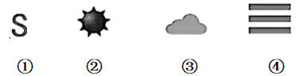
A. ① B. ② C. ③ D. ④
4. 沙尘天气出现时，同学们可以采取的防护措施有（ ）
①做好天气监测和预警②及时关好门窗③外出时佩戴口罩④回家后立即洗脸
A. ①②③ B. ①②④ C. ①③④ D. ②③④
通常，人们根据自然和人文要素把世界划分成不同的地区，这些地区自然环境和人文环境各具特色。读图，完成下面小题。
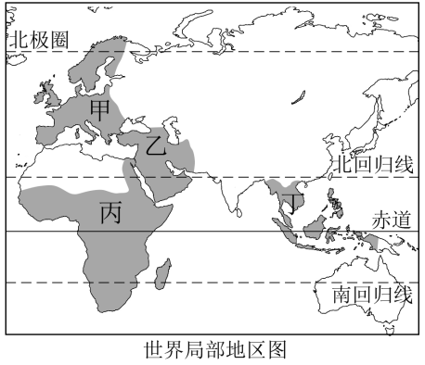
5. 关于图中各地区叙述正确的是（ ）
A. 甲地区是工业文明的摇篮，统一使用欧元 B. 乙地区是伊斯兰教、基督教、佛教的发源地
C. 丙地区分布着世界上面积最大的热带草原 D. 丁地区的马六甲海峡沟通了大西洋和太平洋
6. 关于丁地区所处大洲描述正确的是（ ）
A. 人口数量最多的大洲 B. 发达国家最集中的大洲
C. 跨经度最广的大洲 D. 黑色人种集中分布的大洲
极地地区包含南极地区和北极地区，是地球表层受人类活动干扰最少的地区，保护极地关系到人类社会未来的福祉。读图，完成下面小题。
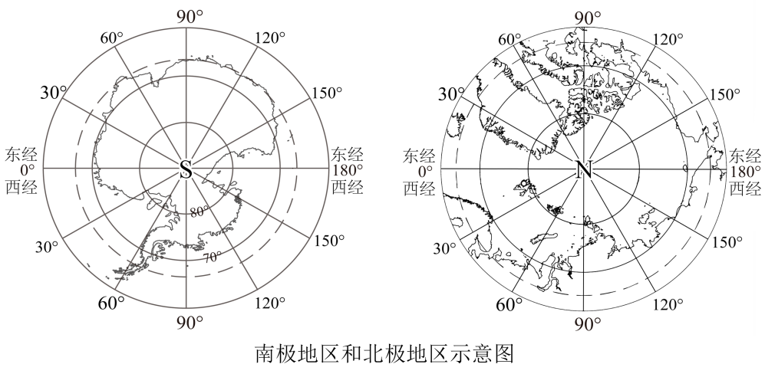
7. 关于极地地区叙述正确的是（ ）
A. 北极地区被称为世界的“寒极” B. 北极地区居住着因纽特人
C. 南极地区以海洋为核心 D. 南极地区淡水资源匮乏
8. 极地地区海冰消融带来的影响有（ ）
①海平面上升②生物多样性增加③海平面下降④生物多样性减少
A. ①② B. ①④ C. ②③ D. ③④
日本自然资源贫乏，工业生产所需的原料、燃料主要依靠海外进口，其中大量的铁矿石来自澳大利亚。读图，完成下面小题。
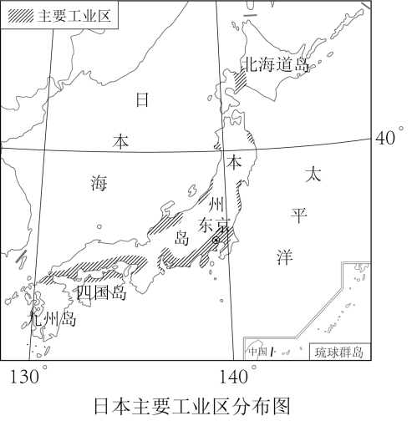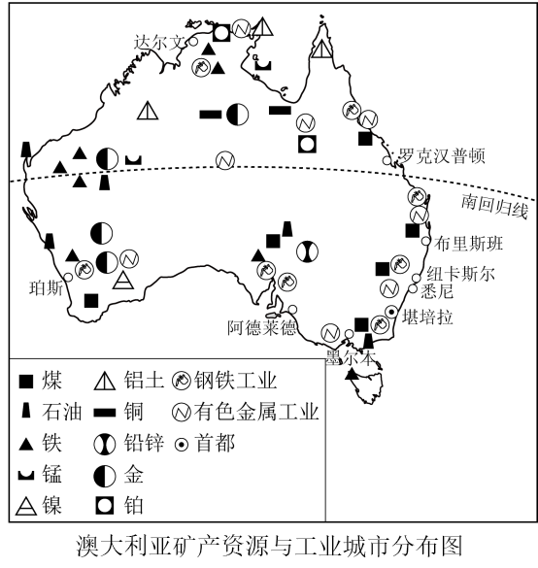
9. 关于两个国家叙述正确的是（ ）
A. 两国都位于北半球，濒临太平洋
B. 两国都是地狭人稠的岛国
C. 日本工业区仅分布在太平洋和濑户内海沿岸
D. 澳大利亚是世界重要的矿产资源生产国和出口国
10. 澳大利亚保留古老物种的根本原因是（ ）
A. 气候干旱，沙漠广布 B. 地处热带，热量充足
C. 远离大陆，长期孤立 D. 地处高原，地层古老
11. 读图并结合所学知识，可以推断美国本土（ ）
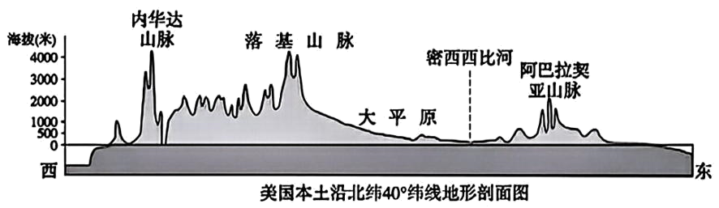
A. 东临太平洋，西临大西洋 B. 耕地主要分布在中部大平原
C. 地势东高西低，起伏较大 D. 西部地形以丘陵为主
大熊猫国家公园是全国野生大熊猫种群数量较集中的分布区，位于分布区内的四川大熊猫栖息地在2006年被联合国教科文组织列入《世界自然遗产名录》。读图，完成下面小题。
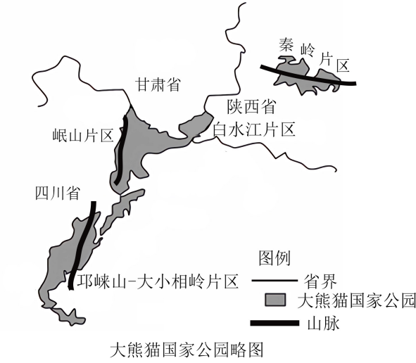
12. 我国野生大熊猫主要分布在（ ）
A. 秦、陇、川 B. 川、渝、秦 C. 青、陇、川 D. 陇、晋、秦
13. 下列做法不利于保护世界自然遗产是（ ）
A. 普及全社会的自然遗产保护意识 B. 科学划分自然遗产保护区
C. 积极参与保护自然遗产国际合作 D. 大力开发自然遗产的旅游资源
“金色的花海清香四溢，将油菜花事推向高潮。”读图，完成下面小题。
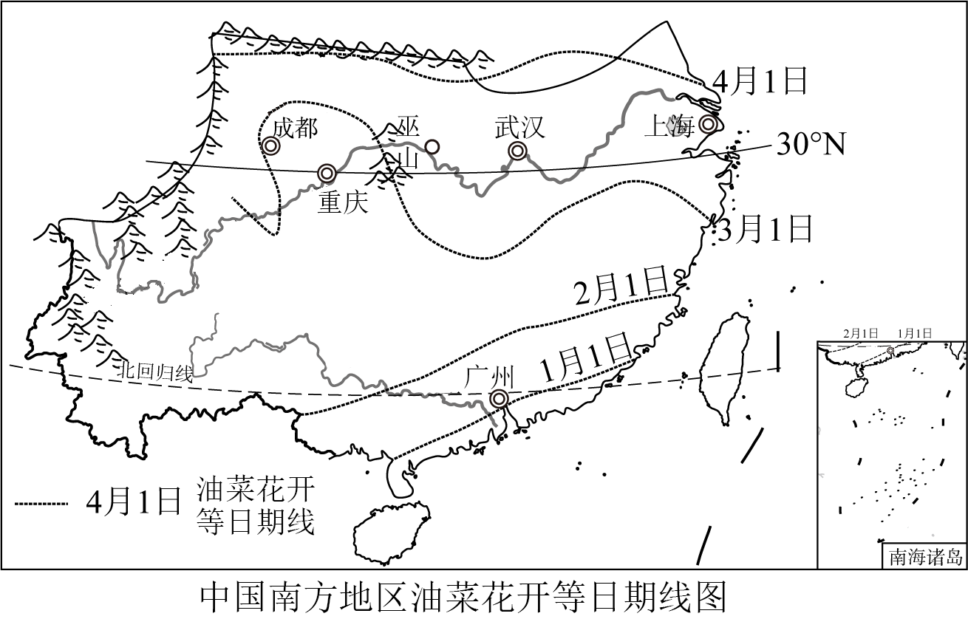
14. 广州油菜开花时间比上海早，主要影响因素是（ ）
A. 纬度 B. 海陆 C. 地形 D. 季风
15. 小明一家计划3月中旬外出观赏油菜花，下列地区观赏性最佳是（ ）
A 成都 B. 广州 C. 武汉 D. 重庆
16. 东北三省是我国重要的商品粮生产基地和著名的重工业基地。读图，完成下题。
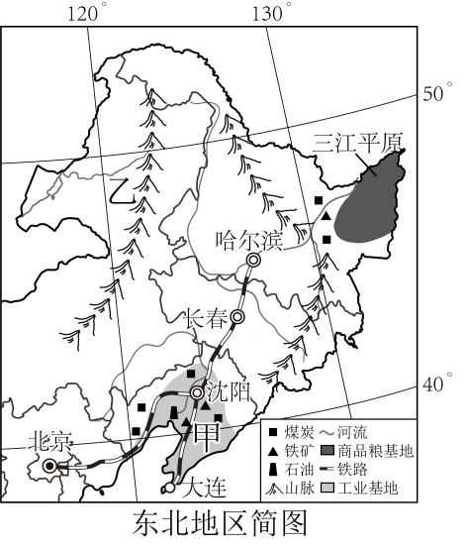
据图判断（ ）
A. 甲表示京津唐工业基地 B. 乙山脉走向为东西走向
C. 东北三省河流无结冰期 D. 东北三省矿产资源丰富
2024年11月6日-12日，中拉系列文化交流活动在秘鲁和巴西举行。小兰将体现中国传统民居特色的剪纸寄给秘鲁的朋友。据此，完成下面小题。
17. 小兰寄出的剪纸中反映江南地区传统民居的是（ ）
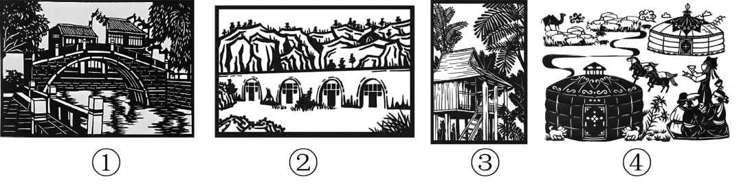
A ① B. ② C. ③ D. ④
18. 中拉系列文化交流活动举行期间，下列说法正确的是（ ）
A. 太阳直射点位于北半球 B. 我国正处于夏季
C. 北京昼短夜长 D. 广安玉米收获正忙
青藏地区自然和人文环境极具独特性。读图，完成下面小题。
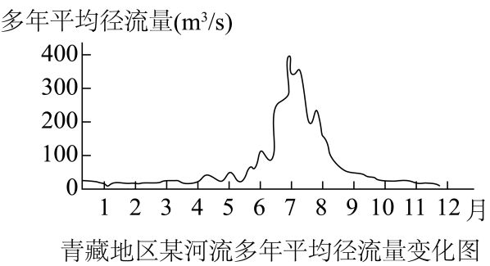
19. 下列对青藏地区的描述与实际不符的是（ ）
A. 板块交界，地壳运动活跃 B. 藏族为主，常用青稞酿酒
C. 重要牧区，畜养藏绵羊 D. 空气稀薄，太阳辐射弱
20. 读图并结合青藏地区地理环境特征，可推测该河流（ ）
A. 春季径流量较大 B. 补给水源主要来自高山冰雪融水
C. 多年平均径流量的季节变化小 D. 多年平均径流量峰值出现在8月
二、非选择题（本大题共6小题，每空2分，共60分）
21. 暑假期间，某中学地理调研小组以“探秘古村落，助力乡村振兴”为主题，对我国南方某古村落展开实地调研活动。读图，回答下列问题。
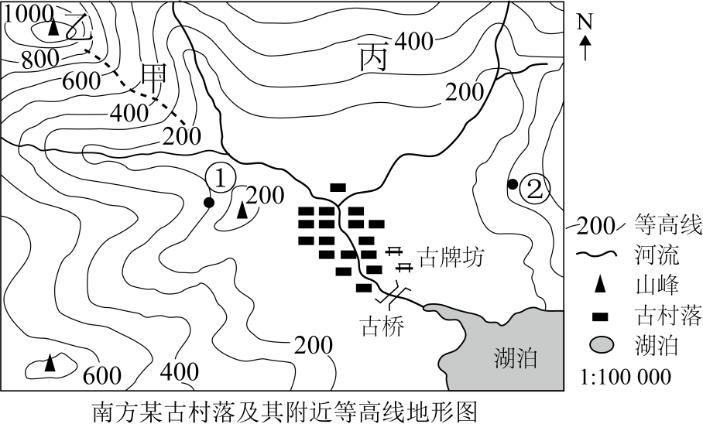
（1）图中甲表示______（地形部位），湖泊位于乙山峰的______方向。
（2）调研小组计划观测古村落全貌，①和②两地中最佳观测位置是______地。
（3）丙地梯田成片，推测调研小组在梯田内最可能见到的粮食作物是______。
（4）假设你是调研小组成员，请为古村落振兴提出合理建议______。（答出一条即可）
22. 印度和巴西作为“金砖国家”，在国际政治、经济事务中发挥着重要作用。读图，回答下列问题。
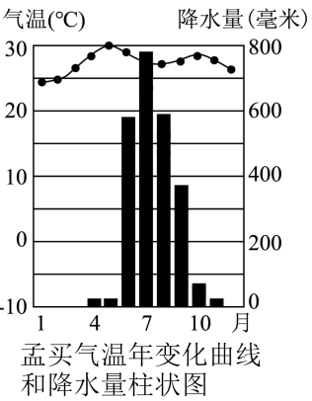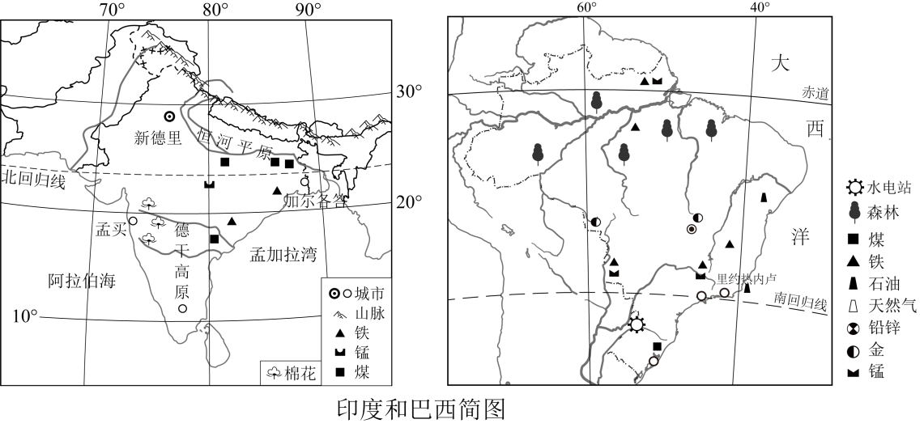
（1）从经济发展水平看，印度和巴西都属于______国家。
（2）______（城市）是印度最大的棉纺织工业中心。为了加强内陆地区的开发，巴西将首都迁至______（城市）。
（3）从地形和气候两方面简述恒河平原农业发展的有利条件______（地形和气候各答出一条即可）。
（4）根据图示信息，分析巴西工业多分布在东南沿海的原因______。（答出一条即可）
23. 阅读图文材料，回答下列问题。
材料一 长江沿江地带的上、中、下游地区有不同的资源禀赋和发展特点。各区域充分发挥各自优势，互补协作，共同推动长江经济带发展。
材料二 “西电东送”是我国跨区域调配资源的大型工程之一，长江干流上的多座巨型梯级水电站，将大量电力输送到电力紧张的东部地区。
材料三
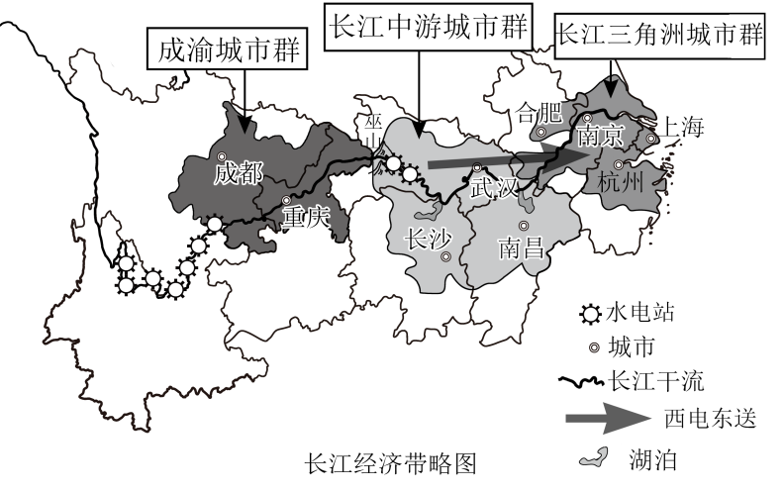
（1）长江经济带以三大城市群为主体，大城市带动中小城市，形成统一规划、优势互补、分工协作的发展局面。广安市位于其中的______（城市群）。
（2）长江中游地区的湖泊对长江水量起着天然调节作用，其中______是我国面积最大的淡水湖。
（3）______（地形区）是我国著名的“鱼米之乡”。
（4）除“西电东送”外，请再列举一个我国跨区域调配资源的大型工程______。
（5）简述实施“西电东送”工程对电力资源输出地的积极意义。_______。（答出一条即可）
24. 阅读图文材料，回答下列问题。
材料一 梭梭树根系发达，叶片呈鳞片状，每一株成年的梭梭树，其发达的根系至少可以固定10平方米的土地。当它们连片成林时，可以起到保护生态环境的作用。
材料二
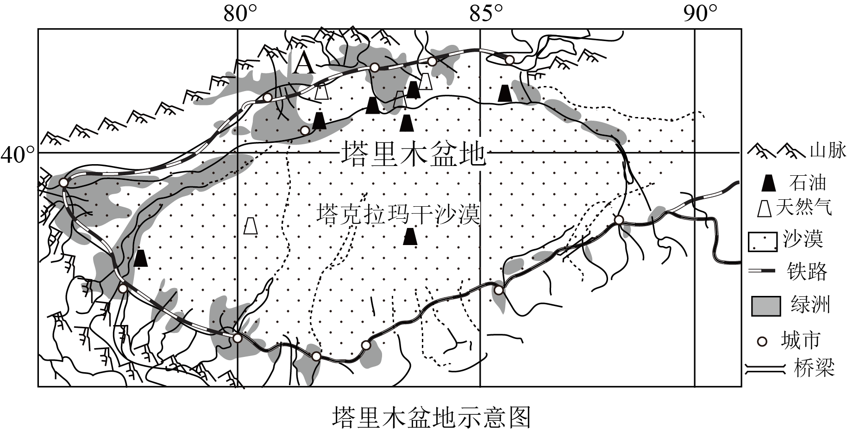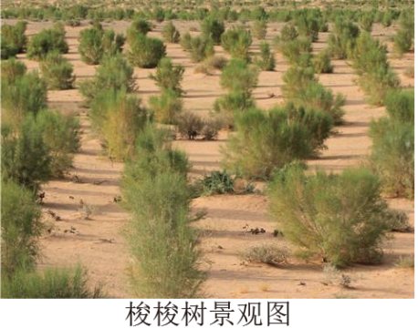
（1）塔里木盆地位于我国地势第______级阶梯，图中山脉A为______。
（2）塔里木盆地深居内陆，远离海洋，属于典型的______（气候类型），梭梭树根系发达、吸水能力强，是为了适应当地______的自然环境。
（3）简述梭梭林对保护塔里木盆地生态环境的作用______。（答出一条即可）
25. 台湾是中国领土不可分割的一部分。福州至台北的高速铁路是我国《国家综合立体交通网规划纲要》（2021—2035）规划建设的一条重要线路。读图，回答下列问题。
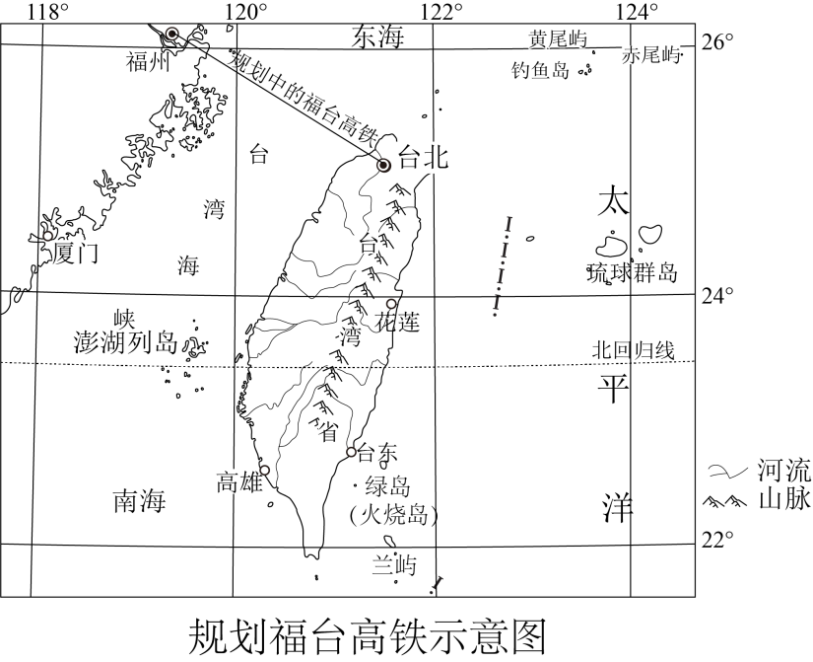
（1）规划中的福台高铁将跨越台湾海峡，请你推测高铁建设过程中在该海峡可能遇到的气象灾害有______。
（2）与轮船相比，高铁的优点是______。
（3）据图可以推断出台湾岛河流具有流程短、径流量______、流速______的特点。
（4）台湾岛山水秀美、物产丰富，请任写一个关于台湾岛的美称______。
26. 阅读图文材料，回答下列问题。
材料一 我国在海南岛东南海域探获全球首个超深水超浅层大型气田，探明天然气地质储量超1000亿立方米，勘探过程中实现了海洋油气勘探理论领域的创新，填补了全球技术空白。——节选自《光明日报》2024年8月9日
材料二 如图中国海域简图
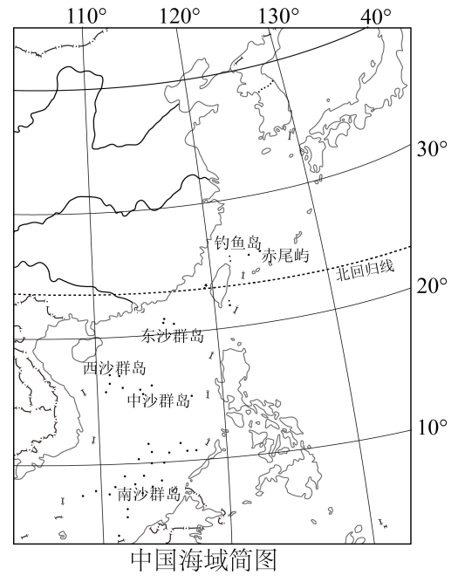
（1）从纬度位置看，海南岛位于______（五带），我国领土最南端为海南省南沙群岛中的______。
（2）我国辽阔的海域蕴藏着丰富的生物资源，______是我国最大的渔场。
（3）简述我国开发海洋油气资源对保障国家能源安全的意义______。（答出一条即可）
（4）海洋是人类赖以生存和发展的第二空间，请你为保护海洋环境拟一则宣传语。______。

